Spécification et Design:

Class QueueBroker :

accepted : méthode appelée lorsqu’un accept est reçu

bind : correspond à accept lorsqu’on est prêt à accepter

unbind : permet d’annuler un accept si on ne veut plus accepter

connected : méthode appelée lorsqu’un connect est reçu et accepté

refused : méthode appelé lorsqu’un connect est reçu et refusé

connect : Connexion à un autre MessageQueue dont le nom est donné sur le même port précisé.

Class MessageQueue :
received : méthode appelée lorsqu’un message est reçu
Paramètres : byte[] msg, le message reçu

sent : méthode appelée lorsqu’un message est envoyé

closed : méthode appelé lorsque la connexion entre les QueueBroker est fermée

setListener : permet d’attribuer un listeneur à la classe

send : Envoie bytes

send : Envoie la partie de bytes entre offset et offset+length
close : Ferme la connexion entre deux MessageQueue donc déconnecte les deux MessageQueue impliqué dans la connexion.

Closed : Permet de savoir si le MessageQueue est déconnecté. Si c’est le cas return true.
Returns :
Un boolean indiquant si le MessageQueue est déconnecté.

Si un QueueBroker veut se connecter :
- il fait un connect avec le port et le nom du QueueBroker a qui il veut se connecter et le listener
on crée le MessageQueue
on appelle connected avec le nom et le port et le MessageQueue

Pompe = 1 thread
a une liste d’évènement et les traite fifo (exécution avec react)
Donc c’est une boucle qui exécute les éventement les un après les autres

Dans les évènements fonction react qui va dire pour chacun ce qu’il doivent faire et c’est cette fonction qui est appelée dans la pompe.
Accept, connect ectc ,,, créée des events

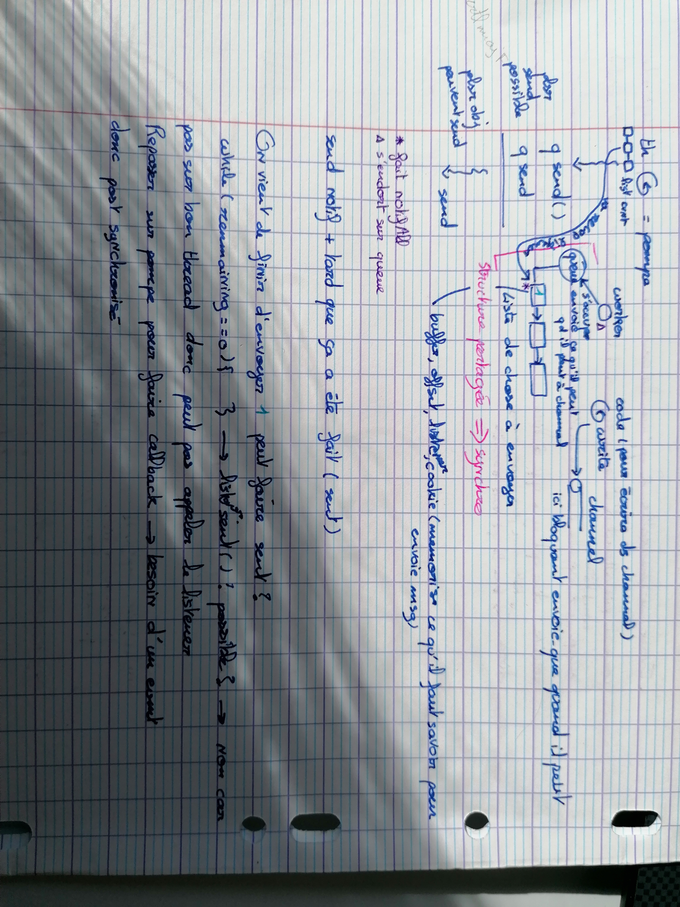

AcceptListener
ConnectListener

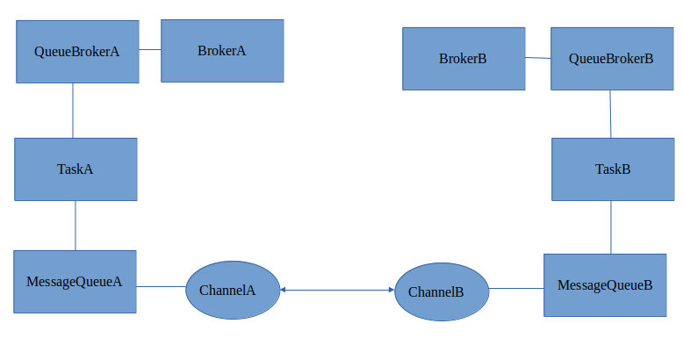
Listener
Listener

